Sewing Sigga - Saumahorn Siggu

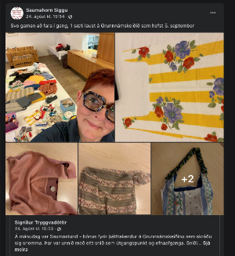

Sigríður Tryggvadóttir aprendió a coser de la mano de su madre, que cosía y arreglaba la ropa como era habitual en aquella época. El consejo de su madre era: "Sigga, si tienes cuidado de hacer bien el patrón, es fácil confeccionar una prenda...". Sigriður o Sigga, como se llama a sí misma, comenzó su negocio de costura cuando no pudo trabajar a tiempo completo por problemas de salud. Ahora Sigga se especializa en dar cursos y formación sobre el arreglo y la confección de ropa. También crea y comercializa sus propios diseños.
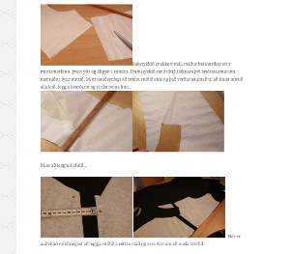
Algunos de sus cursos se desdarrollan en colaboración con la Federación Islandesa de Asociaciones de Mujeres (Kvenfélagasamband Íslands) y forman parte de su proyecto de concienciación sobre los residuos de la moda rápida. En estos cursos puedes traer tus propias prendas que requieran arreglos y pasar por un proceso de obtención de ideas sobre cómo hacerlo mejor y luego aprender a hacerlo. Sigga también hace vídeos educativos cortos y anima a la gente a luchar contra el desperdicio de ropa en sus plataformas de redes sociales. En su página de Facebook anuncia sus cursos y expone y comercializa sus prendas.
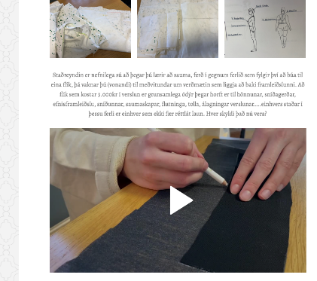
"Desde hace unos años me he especializado en el reciclaje de materiales y me encanta modificar prendas antiguas y hacer algo nuevo y único con ellas. Esto es muy importante para mí hoy en día, con más conciencia medioambiental y conociendo los efectos de la "moda rápida". Me horroriza la sobreproducción de ropa y textiles de baja calidad, y las montañas de ropa convertidas en residuos. Creo que cuando creamos nuestra propia ropa, la cosemos, la mejoramos y la modificamos, nos hacemos más conscientes del tiempo y el trabajo que conlleva la confección de una prenda, y en consecuencia reducimos la compra de ropa barata hecha con materiales de baja calidad."
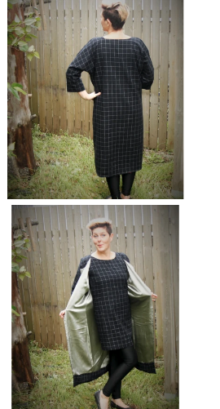
Durante un tiempo, Sigga también se ocupó de hacer arreglos y coser para otros, pero ahora se ha dedicado a confeccionar sus propios diseños y a impartir cursos. Su última aventura es crear vestidos a partir de velos antiguos que ya no están de moda. Ninguna de sus prendas es idéntica, y crea prendas de todas las tallas posibles.
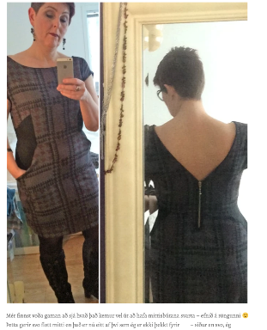
Sigga tiene una página de blog con una sección de guía y educación (https://saumahornsiggu.is). Aquí habla de los materiales que utiliza, de su costura, de sus diseños. Cuenta historias de su vida, su salud, su rutina de trabajo, pero la mayoría son sobre tareas de costura únicas. En muchos de sus blogs hay fotos, mostrando los procesos, de dónde vienen sus ideas y el resultado final. Sigga no se limita a escribir instrucciones con fotos, sino que también publica breves vídeos en youtube en su blog y en Facebook. "Creo que es una buena idea tener una página como ésta, no sólo por el potencial de ventas, ya que aquí puedo dejar que los demás estén al tanto de lo que hago; también me ayuda a mí. A menudo me encuentro con una capacidad de trabajo muy baja y es bueno consultar el blog y ver lo que he estado haciendo. Tal vez alguien pueda aprender algo de mí, o simplemente disfrutar de la lectura y de ver las fotos y los vídeos."

